今日动态
10.17 星期一 晴
班级人数：25人，今日实到：23人。
姓名 | 情绪  （良好★、一般●） | 区域活动  （主动“√”，不主动“✕”） | 进餐  （全部★、没吃完●） | 午睡  （睡着★、没睡●） | 其他
杨子宸 | ★ | √ | ★ | ★
黄英豪 | ★ | √ | ★ | ★
薛远憬 | ★ | √ | ★ | ★
蔡承轩 | 请假 | 请假 | 请假 | 请假
梅语辰 | ★ | √ | ● | ★
于一鸣 | ★ | √ | ● | ★
姜怀逸 | ★ | √ | ● | ★
姜怀兴 | ★ | √ | ★ | ★
肖铭轩 | ★ | √ | ★ | ★
周成旭 | ★ | √ | ★ | ★
顾书言 | ★ | √ | ★ | ★
许烁 | ★ | √ | ★ | ★
张嘉辰 | ★ | √ | ● | ★
史芯宁 | 请假 | 请假 | 请假 | 请假
高语晴 | ★ | √ | ★ | ★
吕卓彤 | ★ | √ | ★ | ★
刘若熙 | ★ | √ | ● | ●
丁趙妍 | ★ | √ | ★ | ★
朱宸钰 | ★ | √ | ★ | ★
龚昕苒 | ★ | √ | ● | ★
李诗雨 | ★ | √ | ● | ★
杨静宸 | ★ | √ | ● | ★
赵静姝 | ★ | √ | ● | ★
唐文津 | ★ | √ | ● | ★
雷嘉怡 | ★ | √ | ★ | ★
一日生活活动篇 
今日午餐食谱：红烧猪肝、清炒青菜，裙带菜豆腐汤

集体活动篇
1.综合活动：我喜欢的故事
今天上午，我们开展了综合活动：我喜欢的故事。本次活动，小朋友们通过记一记，说一说，锻炼了语言表达能力。
活动中，带来记录纸的小朋友有：黄英豪、薛远憬、梅语辰、于一鸣、姜怀逸、姜怀兴、周成旭、顾书言、许烁、高语晴、吕卓彤、刘若熙、丁趙妍、朱宸钰、龚昕苒、赵静姝、雷嘉怡。
带相应的书介绍给大家看的小朋友有：朱宸钰、吕卓彤、姜怀逸、姜怀兴、龚昕苒、赵静姝、周成旭、雷嘉怡、许烁、黄英豪、高语晴。
愿意主动到大家面前介绍自己喜欢的故事的小朋友有：黄英豪、于一鸣、姜怀逸、姜怀兴、周成旭、顾书言、许烁、高语晴、吕卓彤、刘若熙、丁趙妍、朱宸钰、赵静姝、雷嘉怡。你们都很棒哦！

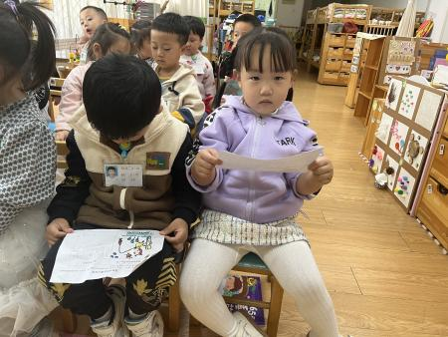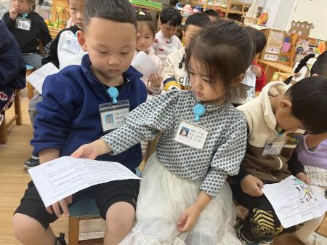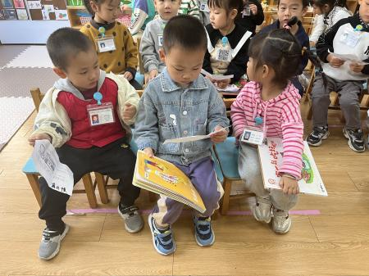

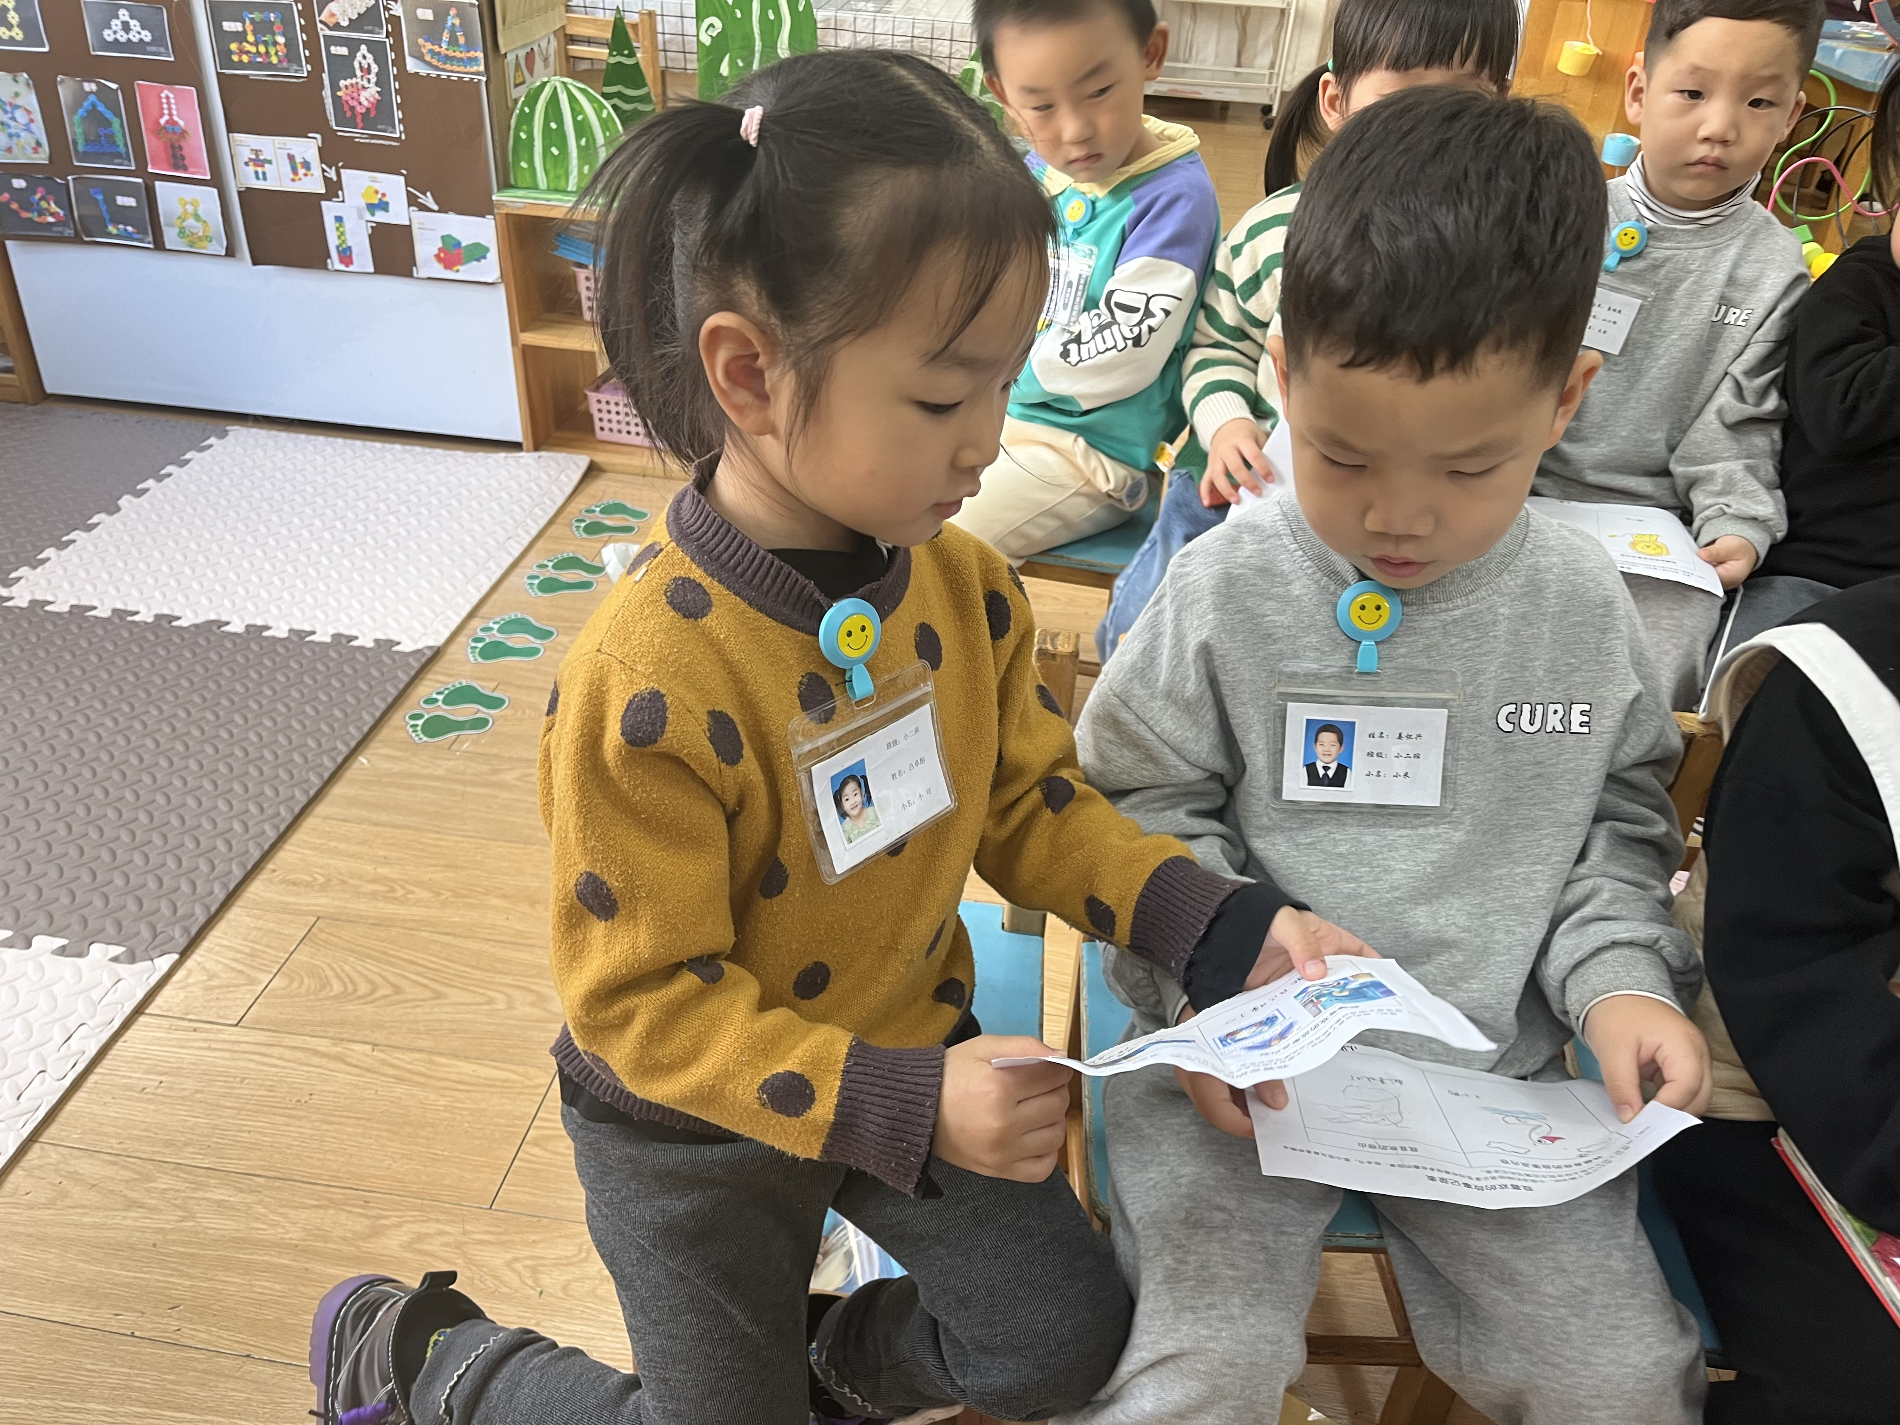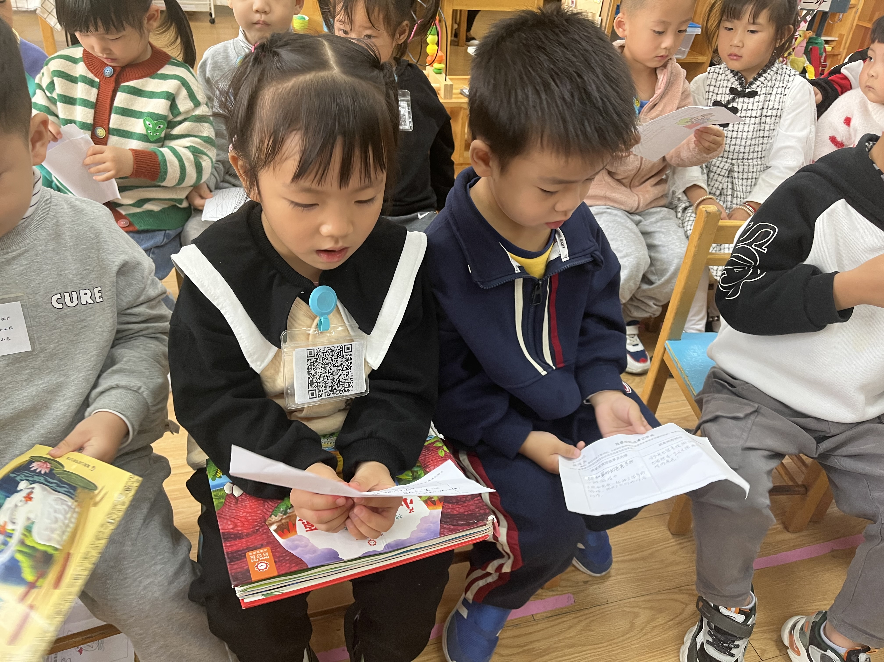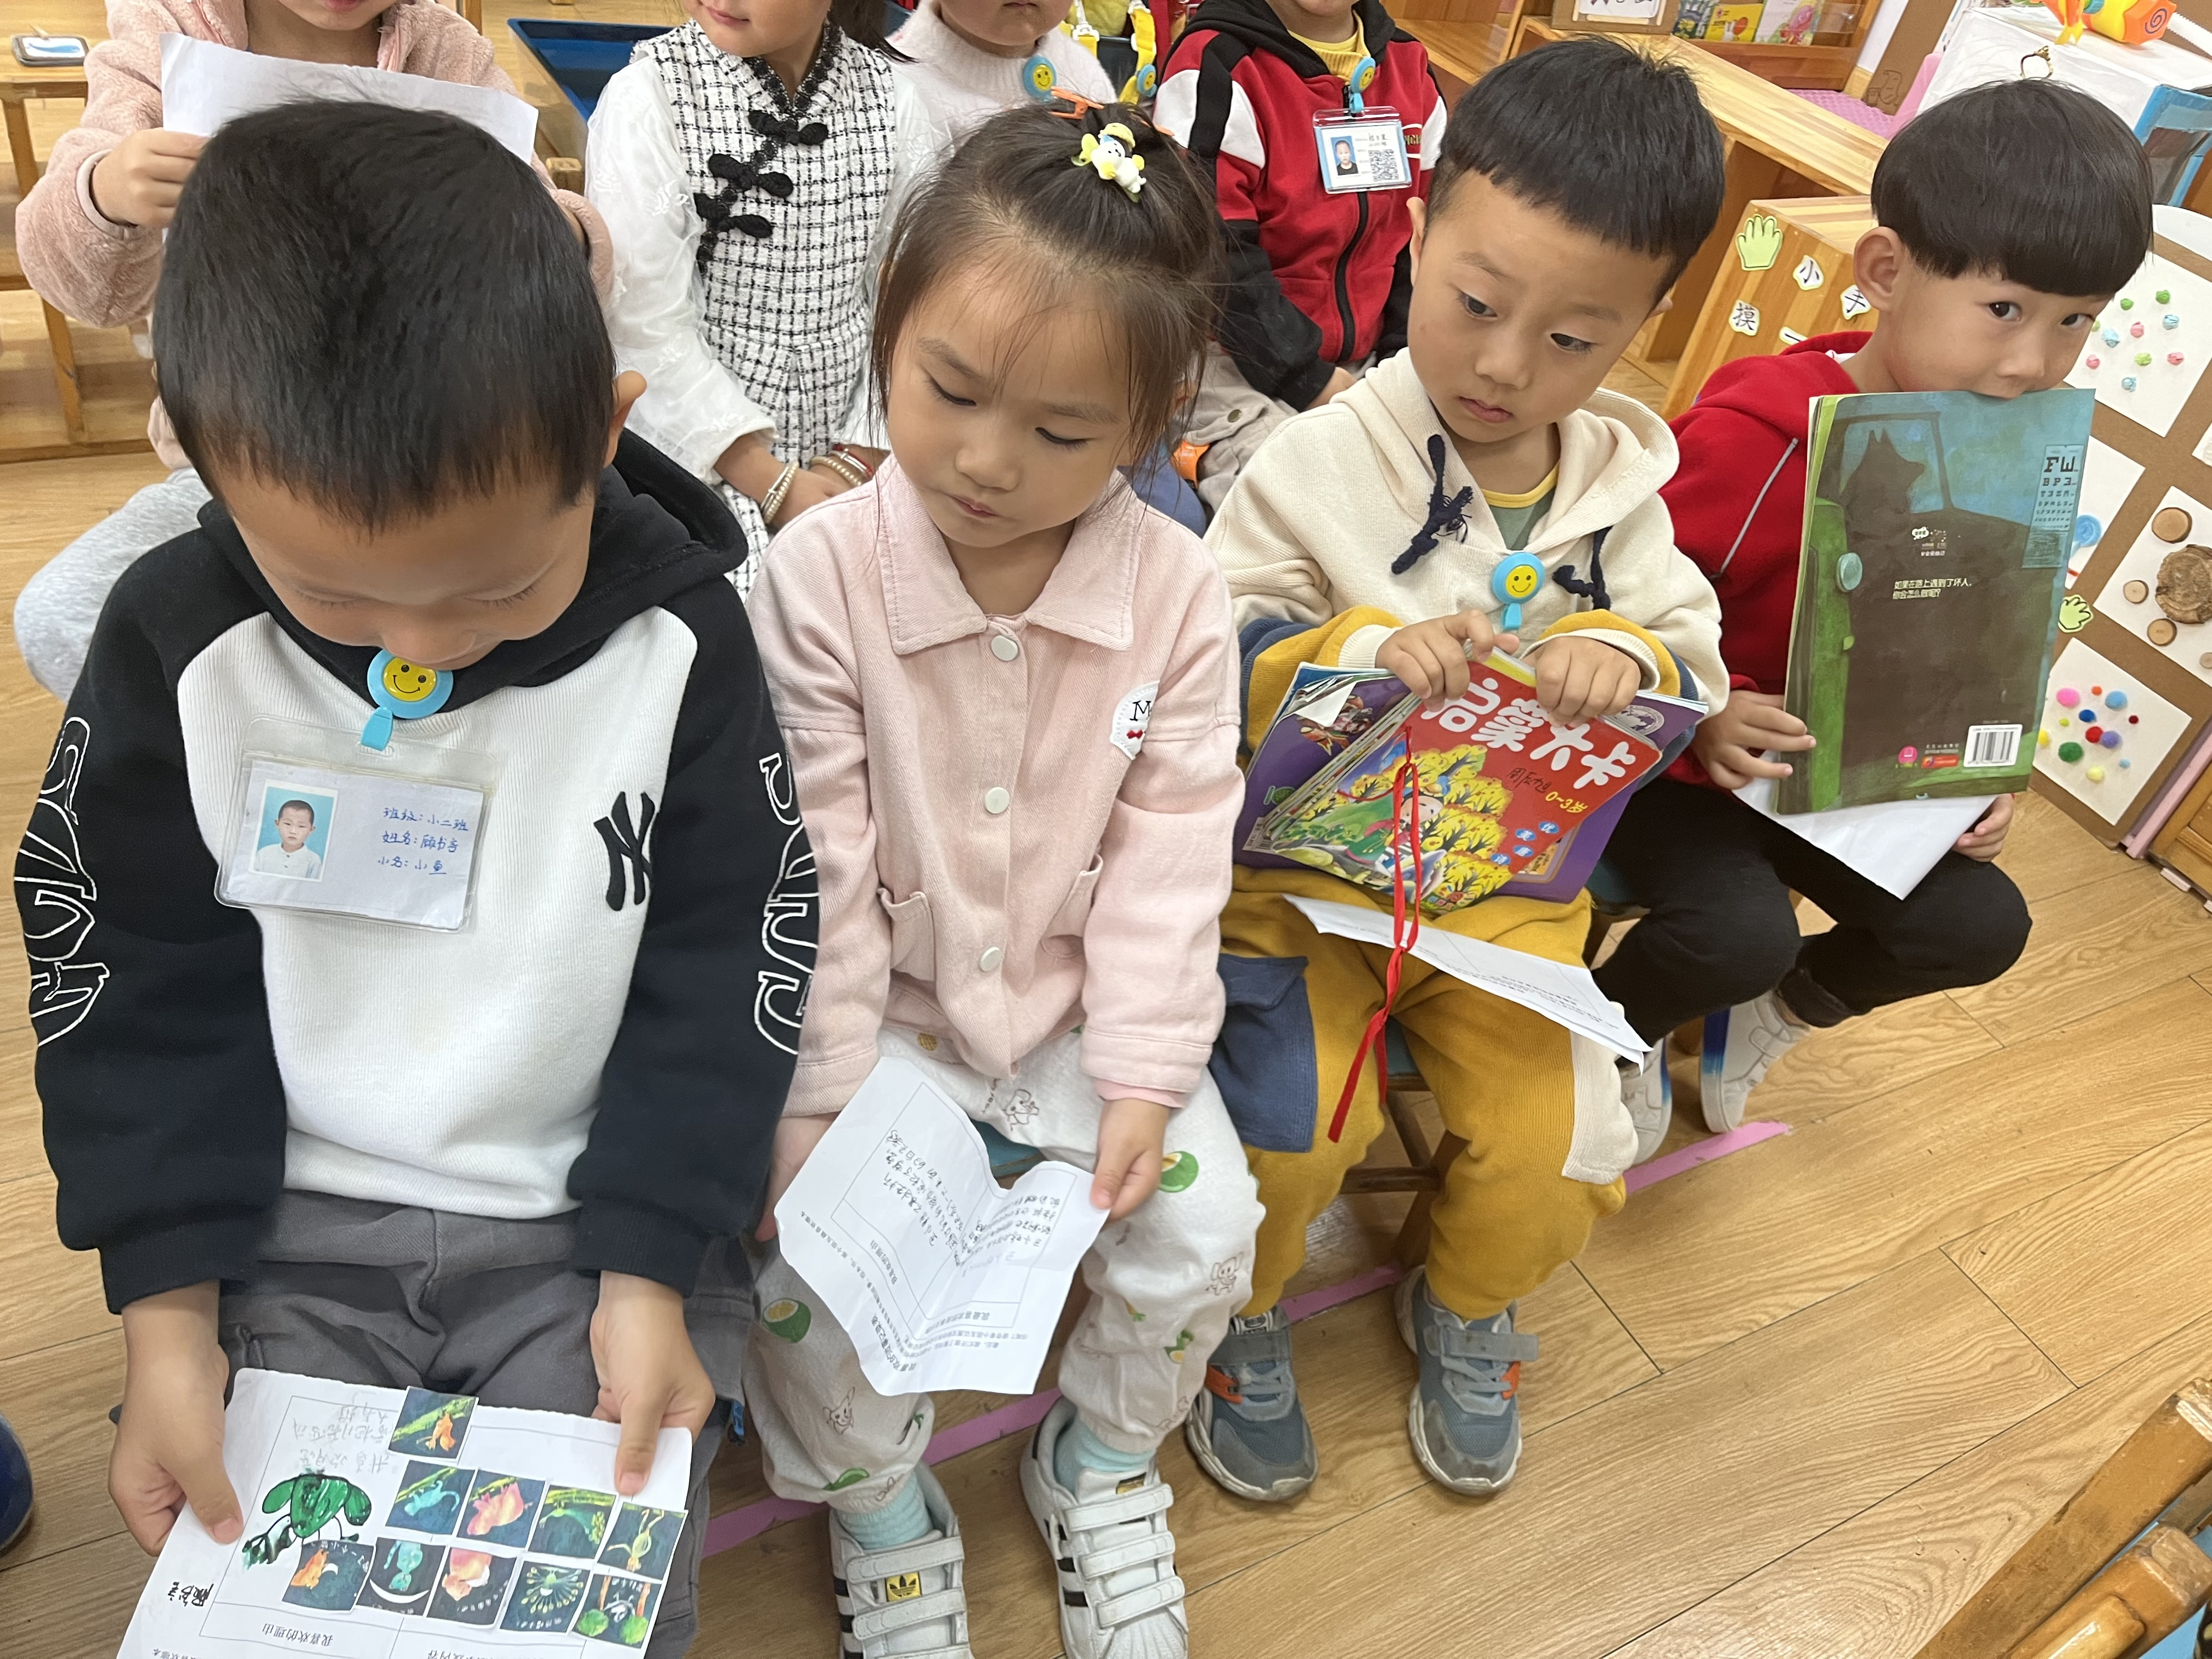

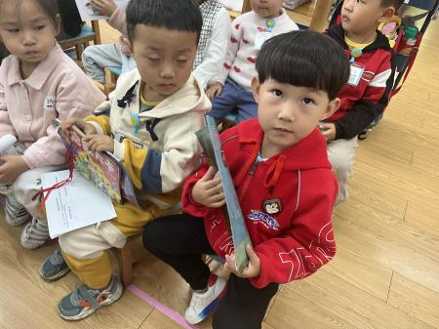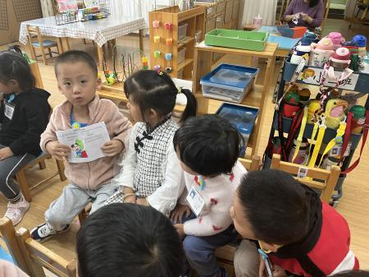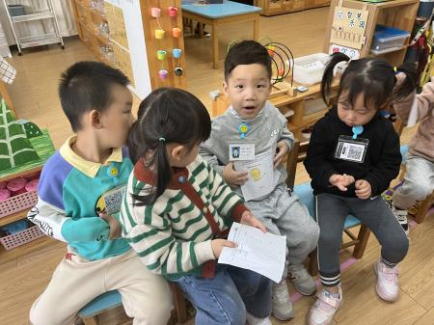

2.泥工活动：小花。
今天下午，我们开展了泥工活动：小花。本次活动，小朋友们通过搓一搓，压一压，拼一拼来锻炼了他们的手部小肌肉群。
快来看看小朋友们的表现吧！
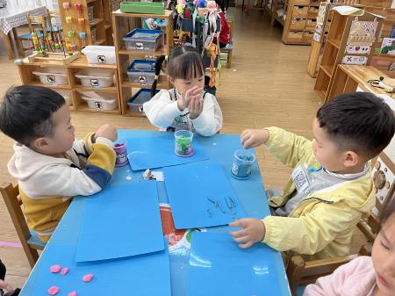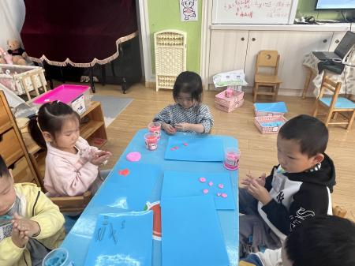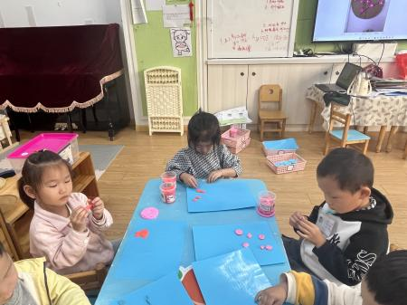

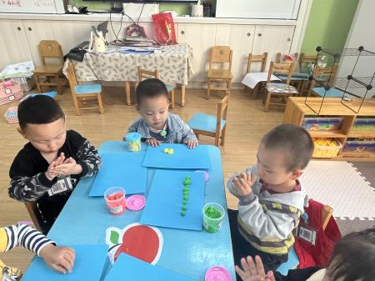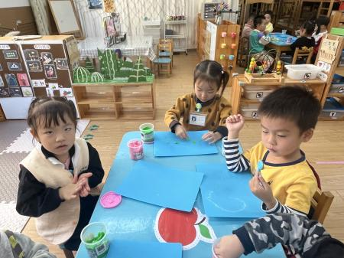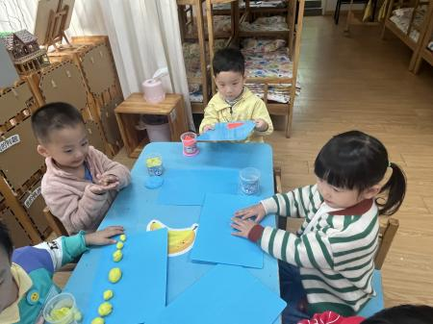

。 家园配合
各位家长好！
秋天到了，树叶都落下来了，最近送孩子们上学的时候可以沿路看一看落叶，并将干净、完整的叶子收集好带来幼儿园。（可以是周末收集、也可以利用下周上下学的时间每天都捡一捡带来）

执笔人：王婳

